智能巡检软件完善建议
手机端：
- 增加设置功能，设置下包括背景更换、字体调节、声音调节、版本（当前版本是2.2版本，为最新版本/有新版本可以更新）、关于（内容如下：河北顺凯拥有此软件开发权，并保留一切权利）等。
- 加声音，领取任务后可以出现提示音“任务领取完成”，点击“点位巡检”会出现提示音“点位巡检”，巡检点位进入后，上传点位成功后提升“上传成功”等类似声音提示功能。具体需要加那些提示音可以再沟通确定。
- 软件界面显示时间（比如12:23 2014/08/19格式），此时间为服务器调取时间（跟服务器时间保持一致），在有网状态下自动对时（可以一个小时服务器发送一个指令对时）。巡检记录时间以这个时间为准。这样可以避免工人私自改动时间。

以上都属于新增功能，超出之前的需求，这个不是简单的用户体验优化，而是新增功能，需要按照新需求处理。

电脑端：
- 现在是网页版，建议做一个EXE程序，多一种登陆选择，在电脑桌面上有程序图标可以直接双击进入登陆页面。
这个可以直接在用户的桌面创建一个快捷连接，没必要做一个exe程序，比如
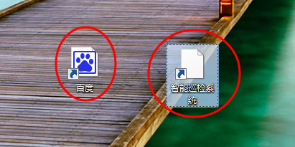

- 当巡检员上报一个隐患或者异常，电脑端页面应该有相应“醒目”提示或者声音提示（比如警报声），直到处理后消失。并发送到指定邮箱:qingyuanxunjian@163.com。
这个只有在网页打开着的情况下才可以实现，类似其他网站右下角消息提示框那样，可以做这个修改
- 显示当前登录人数，每个账号的运行情况。
显示登录人数可以，但是显示每个账号的运行情况这个需求太笼统
- 在客户官方网站增加一个登录渠道，有一个按钮可以链接到巡检系统登录界面。
建议客户官方网站的维护人员自己在官网上加一个连接地址，我们去修改他们的官网不合适

- 流量统计单独放到目录里面，不要附到员工列表。流量使用情况要进行排序，可以按照使用流量多少/员工级别等多种排序方式供选择。
该需求变动大，按新需求处理

存在问题：
- 手机端图片上传里面的“上传图片”按钮在有无图片的情况下都可以点击上传。要求：在上传图片这个页面里面要显示出待上传照片和已上传照片。
以上传的照片没有做存储，没法显示。
- 手机端“点位巡检”页面，当扫描点位出现设备详情，点击“上传”按钮，上传成功后直接回显到“请扫描点位”页面。
可以处理
- 手机端领取了错误任务后，进入点位扫描页面，扫描错误点位后，点击“上传”后，系统会崩溃退出。
可以修改这个bug

- 把测试人员的信息隐藏。现在已进入使用阶段，测试人员的信息不适合再出现在页面中。

这个可以直接把测试人员删除掉即可。建议把之前的巡检记录清除一次，毕竟现在也开始进入正式使用阶段，以前有很多错误数据。
任务能重复领取，重复显示
现有问题：一个任务可以多个人领取，现在是有人领取错误了，就会一直显示未完成。
解决建议：一个任务可以多个人领取，但是当这个任务无论是谁完成的，只要完成了，就只显示那个完成的任务，其他人领取的未完成就自动删除或隐藏。要是都是未完成的就都显示出来。
这个我们考虑下，实现起来比较困难，因为这个业务逻辑相当非常
5.EXCE表格导出问题
任务完成情况列表显示时可以导出EXCEL表格，导出EXCEL表格功能要更加灵活一些。比如一天、一周、一个月，已完成，未完成，可以多些条件
加时间段，让客户自己去选择，这个可以，但是一周、一个月这个这个不建议，因为数据量太大，容易把服务器弄瘫
巡检记录列表里面的导出EXCEL表功能，鼠标放到上面的时候会提示不要导出时间太长的巡检记录，这个最好能给出一个建议时间段，比如不要超过3天，不要超过一周，不要超过10天等。
这个可以
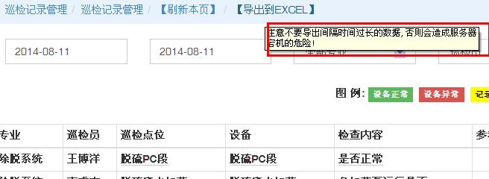
- 任务完成情况里面的四个专业的显示美观问题。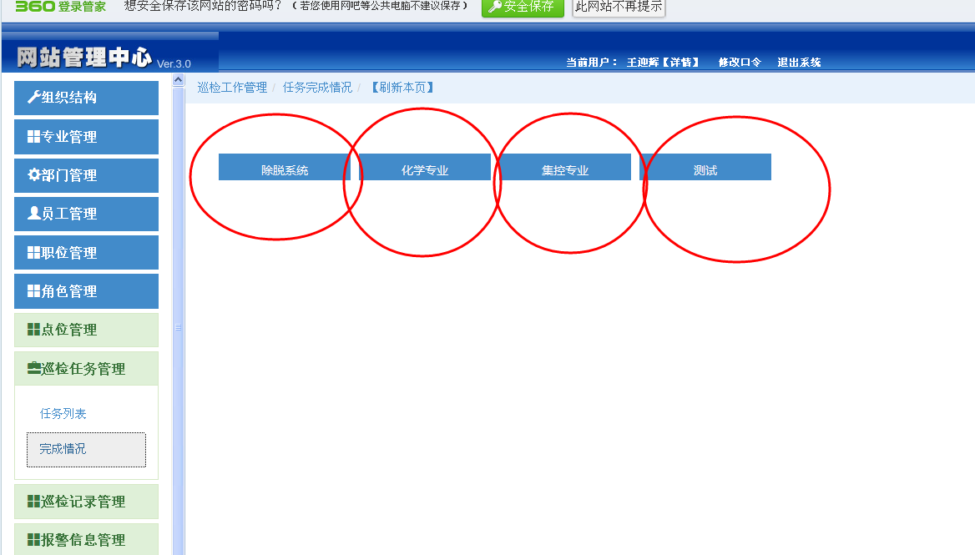
这个可以修改。

根据客户需求，增加一些智能化体验，使软件更加丰富，易于操作和管理。在以后推广中更加完善和具有优势。
这个需求太泛，请提得更详细一些

